江西师大附中高一年级数学期中试卷
命题人：蔡卫强 审题人：郑永盛 2012.11

一、选择题：本大题共10小题，每小题5分，共50分.在每小题给出的四个选项中，只有一项符合题目要求.
1. 若集合，，则集合等于（ B ）
A. B. C. D.
2. 这三个数的大小顺序是（ C ）
（A） （B）
（C） （D）
3. 已知函数$f(x)=\left\{\begin{matrix}2^{x}(x≤0) \\ {\text{log}}_{3}x(x>0),\end{matrix}\right.$那么$f\left[f\left(\frac{1}{9}\right)\right]$的值为（ A ）
(A) $\frac{1}{4}$ (B) 4 (C)-4 (D) $−\frac{1}{4}$
4. 若a>1，b>0，且a^{b}＋a^{－b}＝2，则a^{b}－a^{－b}的值等于( D )
A. B．2或－2 C．－2 D．2
5. 已知不等式x²+px+q<0的解集为{x| 1<x<3}，则不等式>0的解集为（ B ）（A）(1, 3) （B）(－∞, －1)∪(1, 3)∪(6, +∞)
（C）(－1, 1)∪(3, 6) （D）(－∞, －1)∪(6, +∞)
6. 函数$y=\frac{−1}{x−1}+1$的图象是下列图象中的 （ A ）
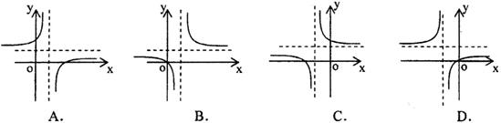
7. 已知函数是上的偶函数，且在上是减函数，若，则实数的取值范围是（ C ）
（A） （B） （C） （D）
8. 已知函数，且函数的图象与函数的图象关于直线对称，则函数是（ B ）
(A)奇函数且在上是减函数 (B)偶函数且在上是增函数
(C)奇函数且在上是减函数 (D)偶函数且在上是增函数
9. 设且. 那么 （ A ）
A． B． C． D．
10. 设函数定义在实数集上，当$x≥1\text{时，}f(x)=3^{x}−1$，且是偶函数，
则有（ D ）
A．$f(\frac{1}{3})<f(\frac{3}{2})<f(\frac{2}{3})$ B．$f(\frac{3}{2})<f(\frac{2}{3})<f(\frac{1}{3})$
C．$f(\frac{2}{3})<f(\frac{1}{3})<f(\frac{3}{2})$ D．$f(\frac{2}{3})<f(\frac{3}{2})<f(\frac{1}{3})$
二、填空题： 本大题共5小题，每小题5分，满分25分．
11. 已知幂函数的图象过点，则 .
12. 函数$y=\sqrt{{\text{log}}_{\frac{1}{2}}(x^{2}−1)}$的定义域是 .
13. 若二次函数是定义在［，］上的偶函数，则的值域为 .
14. 已知函数在［，1］上是增函数，则的取值范围是 （1，2）
15. 给出下列四种说法：
①函数与函数的定义域相同；
②函数与的值域相同；
③函数与均是奇函数；
④函数与在上都是增函数．
其中正确说法的序号是 ．①③
三、解答题：本大题共6小题，共75分.解答应写出文字说明，证明过程或演算步骤.
16．（本小题满分12分）
求值：⑴ ⑵ lg25＋$\frac{2}{3}$lg8＋lg5·lg20＋lg²2
解：（1）原式
…..6分
解：（2）原式
…..12分
17．（本题满分12分）
已知函数的图象向左平移3个单位后，再关于轴对称可得到函数的图象.
（1）求的表达式；
（2）画出的草图（不要过程），并写出函数的单调递减区间
解：（1）关于轴对称的函数……3分
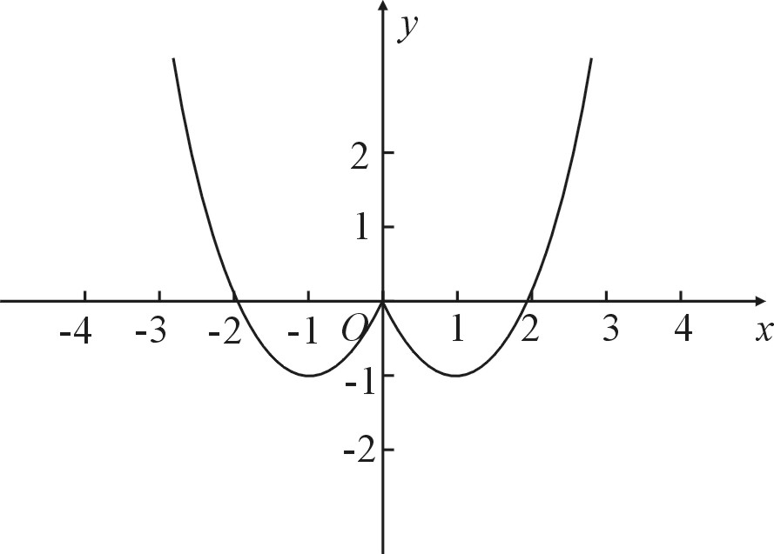
向右平移3个单位所得到的函数即为
∴……6分
（2）的草图如图所示. ……9分
18．（本题满分12分）
已知
⑴ 求的解析式和定义域；
⑵ 求的最大值和最小值。
解： ⑴因为，设，可得……2分
代入得，所以……4分
又因为，所以，所以的定义域为……6分
⑵由⑴可知在区间上……8分
由，可知在区间为增函数，
所以当时，有最小值3，时，有最大值6……12分
19．（本题满分12分）
已知定义在正实数集上的减函数满足①，②对任意正实数都有.
（1）若，求的值；
（2）求不等式的解集.
解：（1）
又∵， ∴ ……（2分，）
，∴.……（4分，）
∵在上是单调递减函数，∴时， ……（5分，）
（2），即 ……（6分，）
又∵是的减函数，∴ ……（9分，）
∴原不等式的解集为 …（12分）
20．（本题满分13分）
已知函数.
（1）判断的奇偶性；
（2）判断的单调性,并加以证明；
（3）写出的值域.
解：（1）
所以，则是奇函数. (3分)
（2）在R上是增函数， (5分)
证明如下：任意取，使得：
则
所以，则在R上是增函数. (9分)
（3）,则的值域为 (13分)

21．（本题满分14分）
设函数是定义域为的奇函数．
（1）求值；
（2）若，试判断函数单调性并求使不等式恒成立的的取值范围；
（3）若， 且在上的最小值为，求的值.
解：(1)∵f(x)是定义域为R的奇函数，∴f(0)＝0，…… 1分
∴1-（k－1）＝0，∴k＝2，…… 2分
（2）
……3分
单调递减，单调递增，故f(x)在R上单调递减。……4分
不等式化为
……6分
，解得 ……8分
……9分
，由（1）可知为增函数
令h(t)＝t²－2mt＋2＝(t－m)²＋2－m² (t≥)………10分
若m≥，当t＝m时，h(t)_{min}＝2－m²＝－2，∴m＝2………… 12分
若m<，当t＝时，h(t)_{min}＝－3m＝－2，解得m＝>，舍去
综上可知m＝2.…………14分

